รายงานผลการดำเนินงาน
ตัวชี้วัด SI 4 พื้นที่ในวิทยาเขตที่ใช้เป็นพื้นที่ดูดซับน้ำที่ไม่ใช่พื้นที่เป็นป่าและปลูกต้นไม้
Total area on campus for water absorption besides the forest and planted vegetation
ที่ | รายละเอียด | ผลการดำเนินงาน | Link/หลักฐาน
 |  | มหาวิทยาลัยราชภัฏบุรีรัมย์ มี พื้นที่ ดูดซับน้ำ เป็น พื้นที่ รอบบ่อน้ำ 13,749 ตารางเมตร และ บ่อน้ำ 14,082 ตารางเมตร

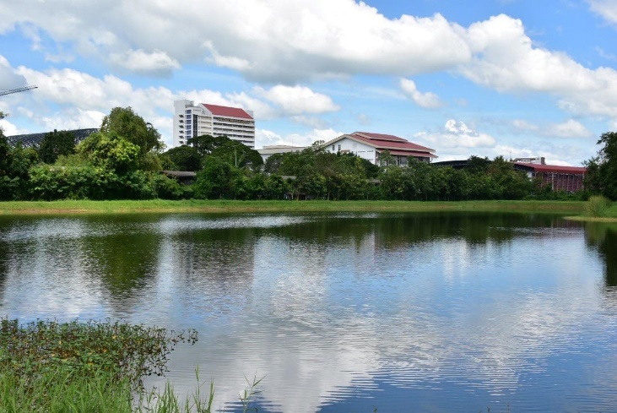
ภาพประกอบ

